**מבוא ללמידה חישובית – תרגיל בית 1**

שם: דורי רימון

ת"ז: 323996843

**אלגברה לינארית:**

**שאלה 1:**



**הסתברות ואינפי:**

**שאלה 1:**

**שאלה 2:**





**כללי החלטה וגבולות ריכוז:**

**שאלה 1:**

**שאלה 2:**

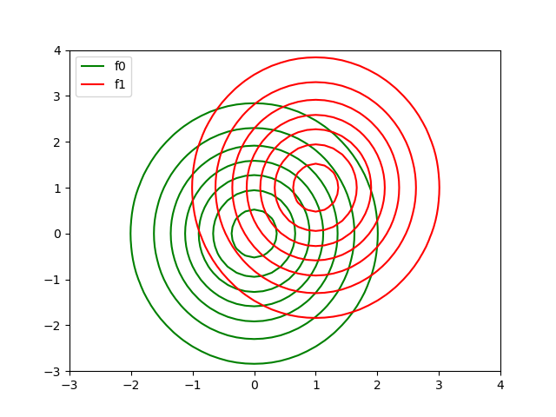





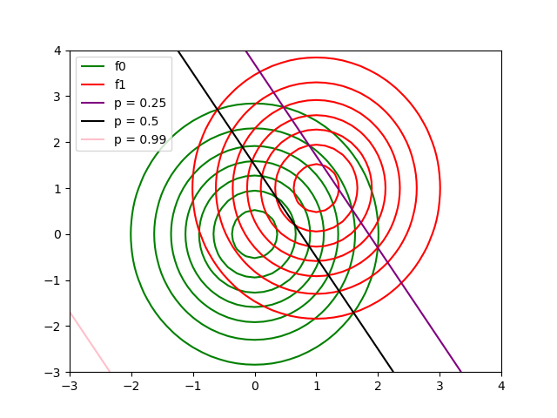



**שאלה 3:**

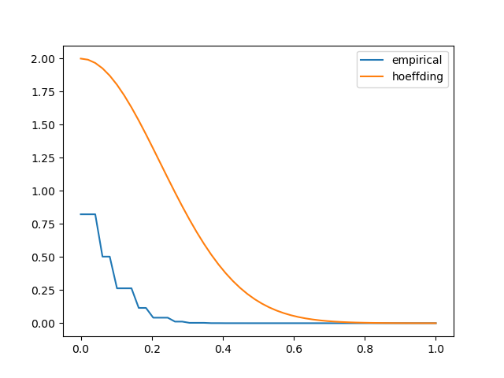**שאלה 4:**

**מטלה מעשית:**

**א.** הקוד במודל, תחת השם knn.py. הפונק' הרלוונטית לסעיף זה היא knn.

**ב.** הדיוק תחת הנתונים הדרושים (n = 1000, k = 10) היה 84.6%.

הייתי מצפה מפרידיקט רנדומלי דיוק של כ – 10%. זאת כיוון שעבור כל תמונה, תחת הנחת התפלגות אחידה, הסיכוי של ניחוש רנדומלי להיות נכון הוא 1/10 (שכן ישנם עשרה קלאסטרים – 10 ספרות).

הערה: הקוד לסעיף זה נמצא גם הוא באותו הקובץ. הפונק' הרלוונטית היא predict.

**ג.** 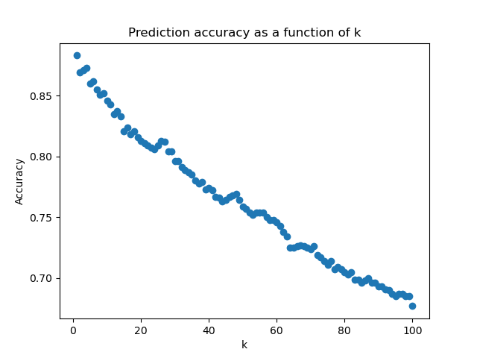

בתוצאות ניתן לראות כי באופן כללי, ככל ש k גדול יותר, כך יורדת רמת הדיוק. בפרט, הדיוק הגבוה ביותר התקבל עבור k =1.

תחילה התוצאות הפתיעו אותי, אך אנסה להסבירן באופן הבא: באופן כללי ב data שניתן לאלגוריתם, יש דמיון גבוה בין ה – train data וה – test data.

על כן, בהתקבל קלט חדש, הוקטור הקרוב ביותר אליו הוא מדד איכותי ביותר. זאת ועוד, שהוספת וקטורים רחוקים יותר למדידות רק תפגע באיכות התוצאה.

מכאן שעבודה עם k =1, כלומר התייחסות רק לוקטור הקרוב ביותר, תיתן את התוצאות הטובות ביותר.

הערה: הקוד לסעיף זה נמצא גם הוא באותו הקובץ. הפונק' הרלוונטית היא plot_k_accuracy.

**ד.** 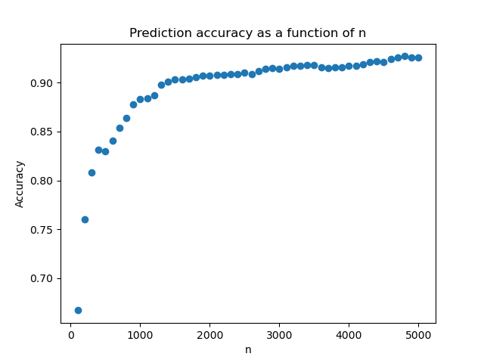

בתוצאות ניתן לראות כי באופן כללי, ככל ש n גדול יותר, כך עולה רמת הדיוק. בפרט, הדיוק הגבוה ביותר התקבל עבור n = 5000 (ייתכן כי עבור n = 4800, אך כוונתי פה הייתה לדון בתוצאות בצורה מעט יותר סכמטית).

ראשית ברור כי יותר תמונות לאימון ישפרו את דיוק האלגוריתם, שכן בעת קבלת תמונה חדשה, יש סיכוי גבוה יותר שתהיה תמונה עליה התאמנו הנמצאת באותו הקלאסטר וקרובה לתמונה הנמדדת.

דבר מעניין להבחין בו הוא כי מגמת השיפור הופכת להיות משמעותית קטנה יותר בערך כאשר n > 1400. הגיוני כי החל מנקודה מסויימת השיפוע יקטן שכן בשלב מסוים יהיו מספיק תמונות מקלאסטרים שונים שנמדדו כך שבסיכוי גבוה תמונה חדשה תמצא קרובה לתמונה שנמדדה כבר ונמצאת באותו הקלאסטר. במצב זה, הוספת תמונות נוספות תתרום פחות משתרמה בהתחלה.

הערה: הקוד לסעיף זה נמצא גם הוא באותו הקובץ. הפונק' הרלוונטית היא plot_n_accuracy.